RTP File Pre_convert
一 功能目的
当我们将Kingfisher的RTP文件迁移到Davinci后，用户能够快速地通过Davinci软件使用原有的RTP文件数据；不需要花大量的时间等待图片的转换处理；防止发生同一时间内有大量文件转换请求。令用户能够平滑顺畅地从RTP过渡到Davinci。
二 功能要求
- 在文件迁移之前,预先对RTP 文件进行处理,将它们转换成Davinic文件格式 ,使用户可以在迁移后不需要作任何处理或等待就可以通过Davinci客户端打开这些图片，并进行与之前RTP一样的操作。
- 文件迁移后，保证被转换的RTP文件不掉失任何数据信息。
- 在转换过程中不影响现在系统的正常运行。
- 在预处理期间,系统可以检测并记录未被正确处理的图片（方便事后对问题图片进行工人处理）
- 用户可以自行设置预处理图片的日期范围
三 详细描述
- 用户可在转换页面上输入转换文件的日期范围。如下图所示
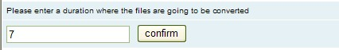

当用户输入日期，按执行按钮后，系统就会自动地对指定范围的图片进行转换
- 在执行转换期间，用户可以正常使用原有的RTP文件，打开或操作图片（添加、修改、删除annotation，对图片进行approval）
当图片转换结束后，页面会列出执行的结果。如下图红色框住部分所示
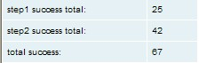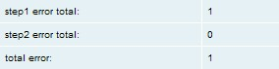
当图片完成了第一步的转化，用户可以通过点击页面上success list中的连接，打开davinciClient客户端，查看图片处理的情况。

- 用户可以自行提交annotation转换请求。如下图所示
- 当annotation转换完成后，用户可以见到转换的结果，如下图红色框住部分所示
- 当图片被正确处理完后，图片可以用davinci打开，所有的annotations 与approvals信息与当前的RTP一致。

